UNIVERSIDAD PRIVADA ANTENOR ORREGO
FACULTAD DE INGENIERÍA
ESCUELA PROFESIONAL DE INGENIERÍA DE SISTEMAS E INTELIGENCIA ARTIFICIAL

Especificación de Requisitos de Software (IEEE 830)
Sistema Inteligente para Prevención de Caídas y Riesgos en Escaleras Basado en Video con YOLOv8, YOLOv8-Pose y MediaPipe
Estudiantes:
Hermenegildo Rumiche, Andy Humberto
Mendoza Avila, Jorge Luis
Lopez Gonzalez, Jorge
Coronel Ruiz, Brayan
Cortez Acon, Jonaiker Mirosevic
Sifuentes Berrocal, Edy Anthony
Pereda Obando, Luis Go
Docente:
Mendoza Corpus, Carlos Alfredo
Curso:
Percepción Computacional
Trujillo – Perú, 2026

Índice de contenido
1. Introducción 5
1.1. Propósito 5
1.2. Ámbito del Sistema 5
1.2.1. Identificación del Sistema 5
1.2.2. Alcance Operativo (Lo que el sistema HARÁ) 6
1.2.3. Límites y Exclusiones del Sistema (Lo que el sistema NO HARÁ) 6
1.2.4. Beneficios, Objetivos y Metas 7
1.3. Definiciones, Acrónimos y Abreviaturas 7
1.4. Referencias 8
1.5. Visión General del Documento 8
2. Descripción General 9
2.1. Perspectiva del Producto 9
2.2. Funciones del Producto 10
2.3. Características de los Usuarios 11
2.4. Restricciones 11
2.5. Suposiciones y Dependencias 12
2.6. Requisitos Futuros 12
3. Requisitos Específicos 13
3.1. Interfaces Externas 13
3.1.1. Interfaces de Usuario 13
3.1.2. Interfaces de Hardware y Software 17
3.2. Funciones 18
3.2.1. Ingesta y Captura de Video 18
3.2.2. Análisis de Visión por Computadora e Inferencia 18
3.2.3. Seguimiento Espacio-Temporal y Evaluación de Riesgo 25
3.2.4. Gestión y Notificación de Alertas 27
3.2.5. Operación del Sistema 28
3.3. Requisitos de Rendimiento 30
3.4. Restricciones de Diseño 32
3.5. Atributos del Sistema 34
3.5.1. Capacidad de Interacción / Usabilidad 34
3.5.2. Fiabilidad 35
3.5.3. Seguridad 37
3.5.4. Mantenibilidad 39
3.5.5. Flexibilidad / Portabilidad 41
3.5.6. Protección (Safety) 42
4. Apéndices 42
Apéndice A. Arquitectura y Pipeline de Datos 42
Apéndice B. Matriz de Trazabilidad 43
Apéndice C. Verificación 45
Apéndice D. Historial de Versiones 46
Referencias 47

Índice de imágenes
Figura 1 Arquitectura del sistema 10
Figura 2 Pestaña «Cámara en vivo» del panel de supervisión 16
Figura 3 Esqueletos YOLOv8-Pose sobre el video en vivo 19
Figura 4 Pestaña «Audio»: módulo de percepción acústica 22
Figura 5 Pestaña «Imagen»: YOLO11 y YOLO11-Pose sobre una fotografía 24
Figura 6 Panel tras pulsar «Detener sistema» 29

1. Introducción
La presente Especificación de Requisitos de Software (ERS) define los requisitos funcionales y no funcionales del sistema de percepción computacional para la prevención de caídas en las escaleras de la Universidad Privada Antenor Orrego (UPAO), y registra para cada uno cómo se implementó y en qué estado se encuentra. Sigue la estructura de la práctica recomendada IEEE Std 830-1998, cuyo contenido recoge hoy la norma ISO/IEC/IEEE 29148 (International Organization for Standardization [ISO], 2018a).

1.1. Propósito
El propósito de este documento es especificar de forma verificable el Sistema Inteligente para Prevención de Caídas y Riesgos en Escaleras Basado en Video con YOLOv8, YOLOv8-Pose y MediaPipe y servir de referencia a tres audiencias:
- Equipo de desarrollo: especificación técnica para el diseño, las pruebas y el despliegue.
- Docente evaluador del curso de Percepción Computacional: instrumento de evaluación de la calidad del producto (ISO, 2023c), de la gestión de la IA (ISO, 2023b) y de la ingeniería de requisitos (ISO, 2018a).
- Personal de seguridad y supervisores del campus: referencia del alcance de la herramienta de monitoreo y de sus alertas.

1.2. Ámbito del Sistema

1.2.1. Identificación del Sistema
- Nombre: Sistema Inteligente para Prevención de Caídas y Riesgos en Escaleras Basado en Video con YOLOv8, YOLOv8-Pose y MediaPipe.
- Tipo de producto: aplicación web local independiente: un servidor Python (Flask) ejecuta los modelos y sirve el panel en el navegador. Usa GPU NVIDIA (CUDA 12.8; mínimo probado: perfil de GTX 1650) y puede funcionar en CPU, más lento.
- Versión: rama expo, modelo de detección «S7 v4» (release v1.2.0-escaleras-v4), con los módulos de audio e imagen y los esqueletos YOLOv8-Pose incorporados en la etapa de avance (octubre de 2026). Ningún modelo se reentrenó.

1.2.2. Alcance Operativo (Lo que el sistema HARÁ)
- Captura en vivo de la cámara de la escalera (RQF01).
- Detección de las cuatro categorías de riesgo con YOLOv8, MediaPipe Pose y esqueletos YOLOv8-Pose (RQF02), distinguiendo el tránsito seguro (RQF03).
- Seguimiento de identidades con tolerancia a oclusión (RQF05) y confirmación temporal del riesgo (RQF06).
- Alertas con evidencia anonimizada (RQF07) y panel de supervisión (RQF08).
- Percepción acústica del micrófono en vivo (RQF09) y análisis de imagen de la escena (RQF10), como módulos independientes.
- Parada ordenada de todo el sistema (RQF11).
- Mejora de calidad del video en vivo con Real-ESRGAN x4, solo para visualizar.

1.2.3. Límites y Exclusiones del Sistema (Lo que el sistema NO HARÁ)
- Sin actuación física: no controla barreras, sirenas ni otros actuadores (RQNF27).
- Sin videos ni imágenes subidos al motor de video: el análisis de video es solo en vivo; el análisis de fotografías pertenece al módulo de imagen (RQF10).
- Sin grabación: no guarda el video ni el audio; solo un fotograma anonimizado por alerta y metadatos acústicos (RQNF14).
- Sin reconocimiento de personas: no identifica a nadie; las identidades de seguimiento son temporales.
- Sin operación 24/7 garantizada (RQNF11) y una sola cámara en esta versión (RQNF25).
- Sin integración externa con sistemas de videovigilancia (VMS/NVR) ni bases de datos institucionales.

1.2.4. Beneficios, Objetivos y Metas
- Monitoreo automatizado de las escaleras en lugar de la vigilancia humana continua.
- Respuesta oportuna: la alerta se registra en el mismo fotograma en que se confirma el riesgo (RQNF02).
- Prevención: detección de conductas previas a la caída (desequilibrio, distracción, falta de pasamanos, obstáculos).
- Bajo costo de hardware: funciona en una GPU de gama de entrada de 4 GB (RQNF28).

1.3. Definiciones, Acrónimos y Abreviaturas
Tabla 1
Glosario del sistema
Término | Definición
ByteTrack | Seguidor multiobjeto con filtro de Kalman (Ultralytics); mantiene la identidad de los esqueletos durante oclusiones.
Centro de masa (CdM) | Media ponderada de los segmentos corporales visibles (proporciones de Dempster), comparada con la base de apoyo de los pies.
ERS | Especificación de Requisitos de Software (IEEE 830; ISO/IEC/IEEE 29148).
FPS | Fotogramas por segundo.
Keypoint | Punto anatómico estimado (17 en el formato COCO de YOLOv8-Pose; 33 en MediaPipe).
mAP@0,5 | Precisión media de detección con IoU 0,5.
MediaPipe Pose | Estimador de pose de Google (una persona por fotograma); señales de pasamanos, distracción y tambaleo.
MLP | Perceptrón multicapa; clasificador acústico de seis clases del módulo de audio.
Nadir | Punto de la imagen donde convergen las verticales del mundo en una vista picada.
One Euro | Filtro de suavizado que se adapta a la velocidad: suaviza en reposo y casi no retrasa los movimientos bruscos; se aplica a los keypoints.
Persistencia temporal | Tiempo mínimo que un riesgo debe sostenerse para emitir alerta (ALTO 1,2 s; MEDIO 0,6 s).
pYIN | Estimador de frecuencia fundamental usado para detectar gritos.
Real-ESRGAN | Red de superresolución x4 usada para mejorar la visualización del video en vivo.
S7 v4 | Modelo de detección propio (YOLOv8s, 6 clases) entregado como versión definitiva.
Torso (unidad) | Distancia hombros-caderas de una persona; normaliza velocidades en la vista picada.
VRAM | Memoria de la GPU.
YOLOv8 / YOLOv8-Pose / YOLO11 | Redes de Ultralytics para detección de objetos / estimación de pose / módulo de imagen.

1.4. Referencias
La especificación se apoya en las normas ISO/IEC de requisitos (ISO, 2018a), calidad del producto (ISO, 2023c), gestión y riesgos de la IA (ISO, 2023a, 2023b), terminología de IA (ISO, 2022b), seguridad de la información (ISO, 2022a) y seguridad y salud en el trabajo (ISO, 2018b), y en la legislación peruana de protección de datos personales (Congreso de la República del Perú, 2011; Ministerio de Justicia y Derechos Humanos [MINJUSDH], 2024; Dirección General de Transparencia, Acceso a la Información Pública y Protección de Datos Personales [DGTAIPD], 2020) y de inteligencia artificial (Congreso de la República del Perú, 2023). Las referencias completas, en formato APA 7, figuran al final del documento.

1.5. Visión General del Documento
- Sección 1: propósito, ámbito, glosario y referencias.
- Sección 2: perspectiva, funciones, usuarios, restricciones, suposiciones y requisitos futuros.
- Sección 3: 39 requisitos (11 funcionales y 28 no funcionales) en fichas con su implementación y su estado verificado. RQF09–RQF11 y RQNF28 se incorporaron en la etapa de avance y RQNF22 se retiró.
- Sección 4: apéndices: arquitectura y pipeline (A), matriz de trazabilidad (B), verificación (C) e historial de versiones (D).

2. Descripción General
El sistema supervisa una escalera del campus con una cámara fija, identifica situaciones de riesgo y avisa al personal de seguridad con evidencia anonimizada. Opcionalmente analiza el sonido del entorno y fotografías de la escena.

2.1. Perspectiva del Producto
Es un producto independiente: no depende de otros sistemas de la universidad. Su entorno se define por sus entradas y salidas (Figura 1):
- Entradas: video en vivo de la webcam del navegador o de una cámara IP/USB; audio del micrófono del navegador (módulo de audio); fotografías o fotogramas (módulo de imagen).
- Procesamiento: un motor de riesgo en un único hilo de GPU (detectores, pose, esqueletos, seguimiento, persistencia y alertas); los módulos de audio e imagen se ejecutan aparte.
- Salidas: panel web de supervisión, alertas con evidencia y registro auditable.
Figura 1
Arquitectura del sistema
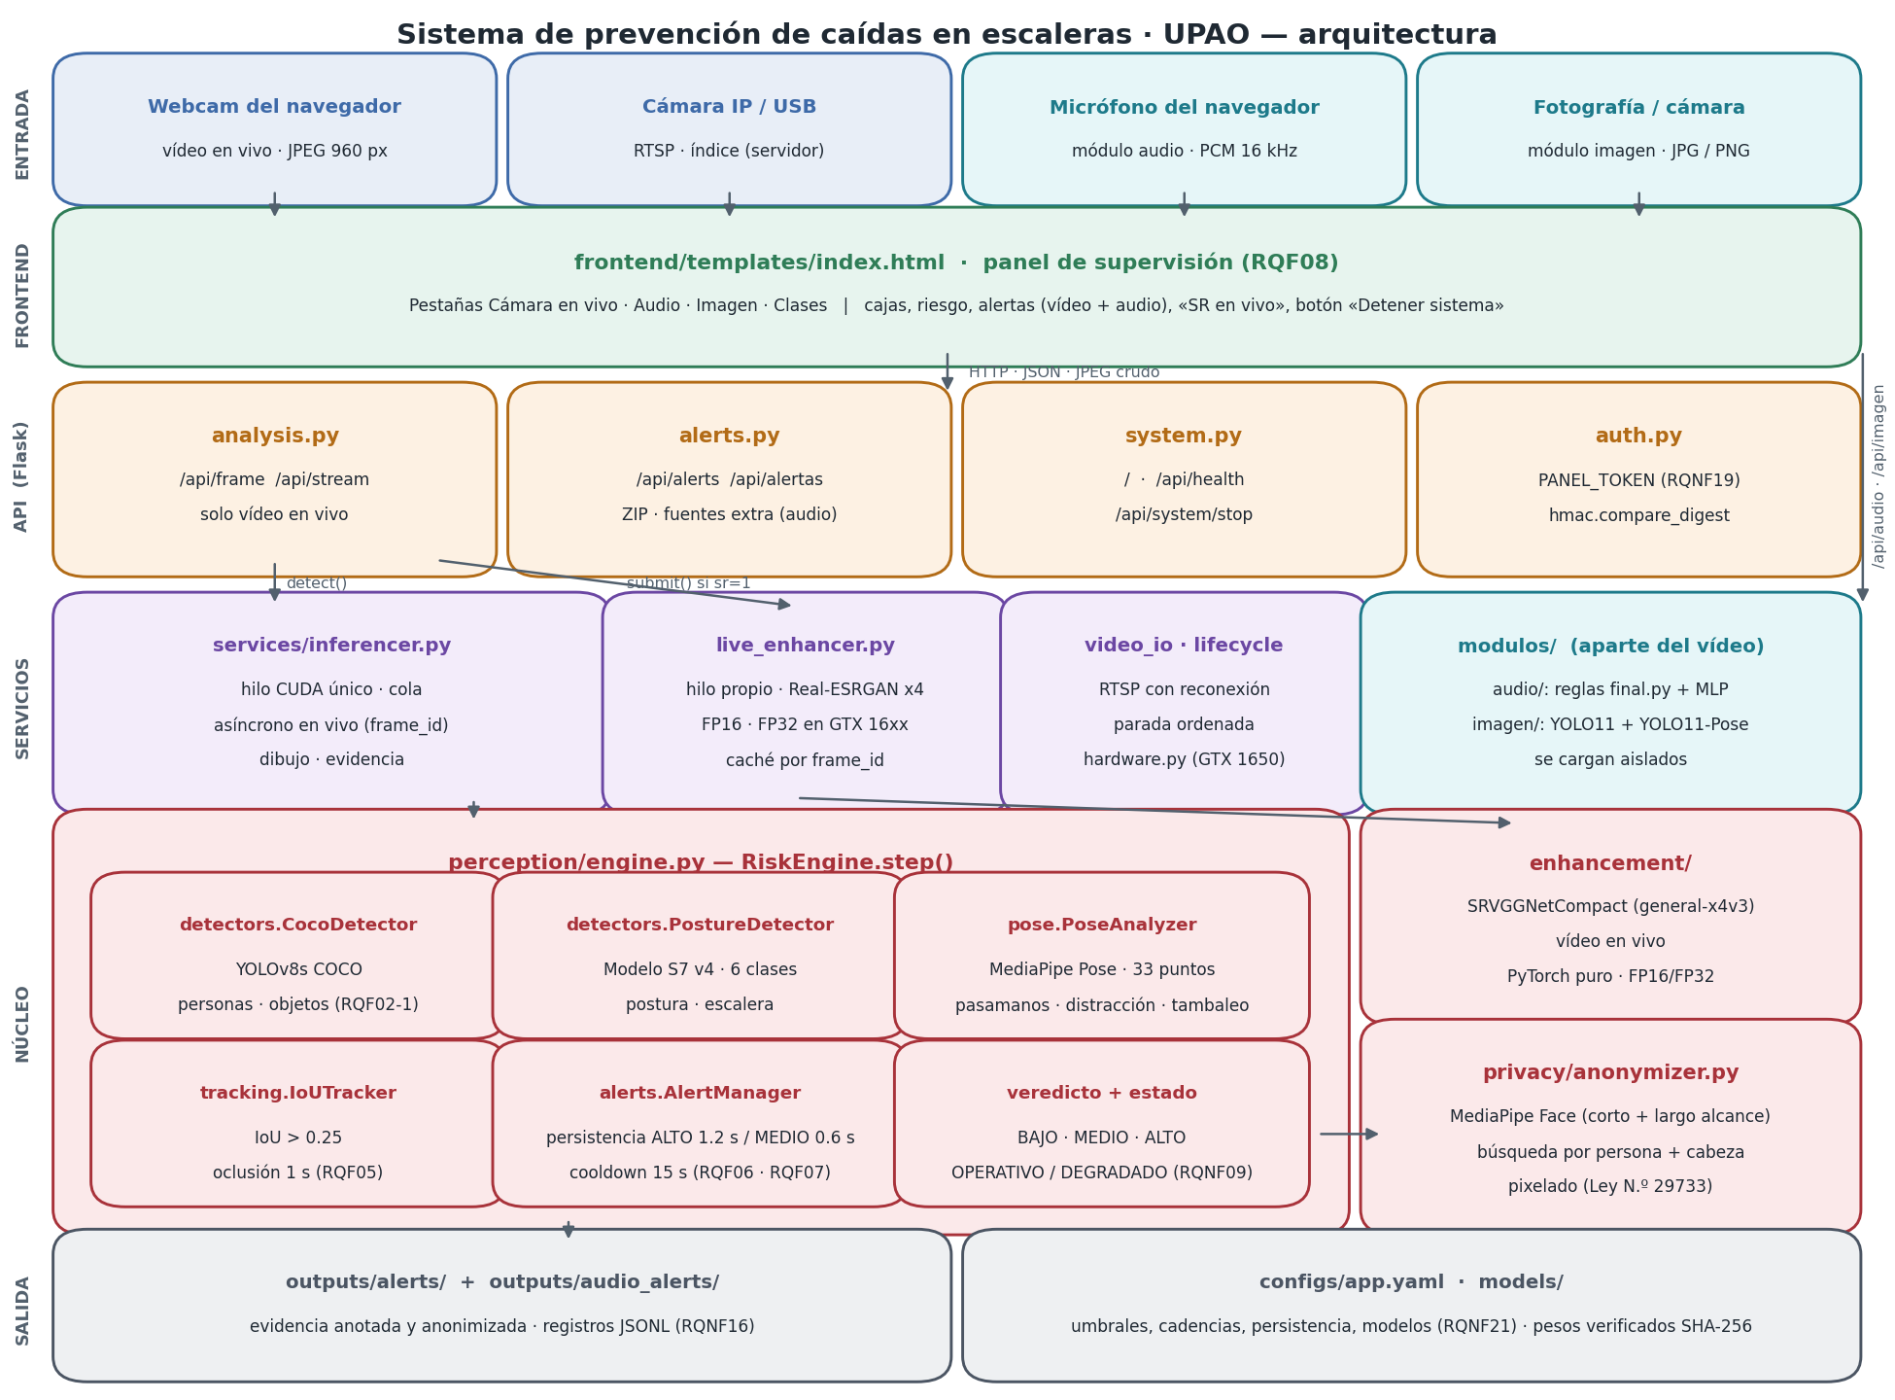
Nota. Entradas, panel web, API Flask, servicios, módulos aparte (audio e imagen), núcleo de percepción y salidas. Elaboración propia (tools/render_architecture.py).

2.2. Funciones del Producto
- Observación continua del video en vivo con inferencia asíncrona y mejora de calidad opcional.
- Identificación de los cuatro riesgos de la escalera: obstáculos, no uso del pasamanos, distracción y caída o pérdida de equilibrio; esta última también a partir del esqueleto de cada persona (ángulo del tronco, velocidad y aceleración de cadera y cabeza, centro de masa frente a los pies).
- Seguimiento y persistencia: identidad por persona y confirmación temporal antes de alertar.
- Alertas: fotograma anotado con rostros pixelados, registro JSON, descarga ZIP y borrado desde el panel.
- Percepción acústica: pisadas, carrera, impacto de caída, gritos y clasificador ML de caídas.
- Análisis de imagen: calidad óptica, personas, celulares y postura en fotografías.
- Operación: estado del sistema, autenticación por token y parada ordenada.

2.3. Características de los Usuarios
Los usuarios son vigilantes, supervisores de infraestructura y responsables de riesgos del campus: conocen bien los protocolos de seguridad, pero no tienen formación en programación ni en administración de servidores. Por eso el panel usa colores por riesgo, textos en español y alertas con fotografía, fecha, hora y tipo, sin configuraciones técnicas en la interfaz (RQNF06–RQNF08).

2.4. Restricciones
- Gobernanza de la IA: trazabilidad de modelos e inferencias (ISO, 2023b) —pesos verificados con SHA-256 y registro de alertas— y gestión de riesgos (ISO, 2023a): las alertas acústicas son «posible caída» que requiere verificación humana y el módulo de imagen nunca confirma una caída con una sola fotografía. Terminología según ISO/IEC 22989 (ISO, 2022b); uso responsable de la IA (Congreso de la República del Perú, 2023).
- Protección de datos: la imagen y la voz que identifican a una persona son datos personales (Congreso de la República del Perú, 2011; MINJUSDH, 2024); el tratamiento con cámaras sigue la directiva de videovigilancia (DGTAIPD, 2020). Se pixelan los rostros, no se graba video ni audio y la evidencia se conserva 7 días.
- Seguridad de la información: controles de acceso inspirados en ISO/IEC 27001 (ISO, 2022a): token del panel, parada remota solo con token y rutas de evidencia protegidas.
- Hardware: GPU NVIDIA desde Turing (sm_75) con 4 GB; perfil automático para la GTX 1650 (RQNF28). Una sola cámara por instancia.
- Calidad del producto: cada requisito se traza a una característica de ISO/IEC 25010 (ISO, 2023c) en el Apéndice B.
- Modelos: no se reentrena ningún modelo; se usan el S7 v4 y modelos preentrenados públicos (YOLOv8s COCO, YOLOv8s-Pose, YOLO11n, Real-ESRGAN, MediaPipe) y el MLP acústico del grupo de audio.
- Seguridad física: el sistema reduce el riesgo de caídas pero no sustituye las medidas de seguridad y salud en el trabajo (ISO, 2018b).

2.5. Suposiciones y Dependencias
- Cámara fija en posición alta y diagonal (vista picada) con iluminación suficiente; el pasamanos puede tapar parte del cuerpo.
- Red local y energía estables; ante cortes de la señal actúa la reconexión automática (RQNF13).
- Datos de entrenamiento del S7 v4: Fall Detection Dataset, Stairs y MOT15 (Kaggle), Le2i Fall Detection y videos propios de escaleras de la UPAO, unificados en el dataset andres31416/stairs_fallhuman (Hugging Face). SisFall, FDD y URFD se descartaron por requerir registro.
- Software: Python 3.10–3.12, PyTorch 2.11 + CUDA 12.8 (controlador NVIDIA ≥ 570), Ultralytics 8.4, MediaPipe 0.10.21, NumPy 1.26, OpenCV 4.10, Flask 3.1, lap, librosa y scikit-learn 1.7 (instalación automática con scripts/setup.sh).
- Personal: el panel está atendido durante el horario operativo.

2.6. Requisitos Futuros
- Varias cámaras (RQNF25) e integración con la videovigilancia institucional.
- Calibración con grabaciones reales de los umbrales de equilibrio, pasamanos, distracción y audio, y medición del nadir de la cámara instalada.
- Usuarios y roles en lugar del token compartido (RQNF19) y firma de las evidencias (RQNF15, RQNF18).
- Fusión audio-video de las alertas y notificaciones móviles.
- Mejor rendimiento con varias personas: clasificación por recorte en lote para alcanzar 30 fps sostenidos (RQNF01).

3. Requisitos Específicos
Cada ficha conserva el diseño de la especificación original y añade la implementación y el estado verificado. Estados: Cumple, Parcial, No cumple, No verificado, Preparado y Retirado.

3.1. Interfaces Externas

3.1.1. Interfaces de Usuario
Especificación de Requerimiento Funcional | Detalle
Requerimiento funcional N°: | RQF08
Nombre: | Despliegue de datos en el panel de supervisión
Tipo: | Funcional
Prioridad: | Alta
Característica ISO/IEC 25010: | Adecuación Funcional > Pertinencia Funcional
Subsección IEEE 830: | 3.1.1 Interfaces de Usuario
Descripción: | El sistema debe mostrar en el panel la información de cada alerta (fotograma, fecha, hora, categoría e identidad) para su revisión por el personal de seguridad.
Implementación: | Panel web: pestañas «Cámara en vivo», «Audio», «Imagen» y «Clases»; lista de alertas con miniatura, descarga ZIP y borrado individual, por selección o total; tabla de esqueletos por persona; refresco cada 3 s.
Estado y verificación: | Cumple. Recorrido del panel con cámara simulada (Figuras 2 a 6).

Especificación de Requerimiento No Funcional | Detalle
Requerimiento no funcional N°: | RQNF06
Nombre: | Reconocibilidad visual de la información de alerta
Tipo: | No Funcional
Prioridad: | Alta
Se aplica a partir de: | RQF08
Característica ISO/IEC 25010: | Capacidad de Interacción > Reconocibilidad de Adecuación
Subsección IEEE 830: | 3.1.1 Interfaces de Usuario
Descripción: | Cada alerta debe presentarse en un bloque que reúna fecha, hora, categoría, identidad y fotograma.
Implementación: | Tarjeta por alerta con miniatura, tipo, severidad, fecha, duración e identidad; las acústicas se marcan con «audio».
Estado y verificación: | Cumple. Figura 2.

Especificación de Requerimiento No Funcional | Detalle
Requerimiento no funcional N°: | RQNF08
Nombre: | Protección visual frente a errores de interpretación
Tipo: | No Funcional
Prioridad: | Alta
Se aplica a partir de: | RQF08
Característica ISO/IEC 25010: | Capacidad de Interacción > Protección frente a Errores de Usuario
Subsección IEEE 830: | 3.1.1 Interfaces de Usuario
Descripción: | La interfaz debe diferenciar con alto contraste el estado normal del de alerta.
Implementación: | Verde (BAJO), naranja (MEDIO) y rojo (ALTO) en cajas, esqueletos y paneles; franja roja de alerta acústica visible en cualquier pestaña.
Estado y verificación: | Cumple. Figuras 2 a 4.

Especificación de Requerimiento No Funcional | Detalle
Requerimiento no funcional N°: | RQNF09
Nombre: | Auto-descriptividad del estado operativo
Tipo: | No Funcional
Prioridad: | Alta
Se aplica a partir de: | RQF01, RQF08
Característica ISO/IEC 25010: | Capacidad de Interacción > Auto-descriptividad
Subsección IEEE 830: | 3.1.1 Interfaces de Usuario
Descripción: | El panel debe indicar de forma permanente si la cámara y el motor funcionan.
Implementación: | Estado real OPERATIVO / DEGRADADO / NO OPERATIVO desde /api/health, estado de los módulos y de la cámara («conectada» / «sin señal»).
Estado y verificación: | Cumple. Figura 2.

Especificación de Requerimiento No Funcional | Detalle
Requerimiento no funcional N°: | RQNF19
Nombre: | Autenticación para acceder al panel
Tipo: | No Funcional
Prioridad: | Alta
Se aplica a partir de: | RQF08
Característica ISO/IEC 25010: | Seguridad > Autenticidad
Subsección IEEE 830: | 3.1.1 Interfaces de Usuario
Descripción: | El acceso al panel y a las alertas debe exigir autenticación.
Implementación: | Token compartido en la variable de entorno PANEL_TOKEN, comparado en tiempo constante; sin token el panel arranca abierto y lo indica en /api/health.
Estado y verificación: | Parcial. No hay usuarios ni contraseñas individuales, ni roles.

Figura 2
Pestaña «Cámara en vivo» del panel de supervisión
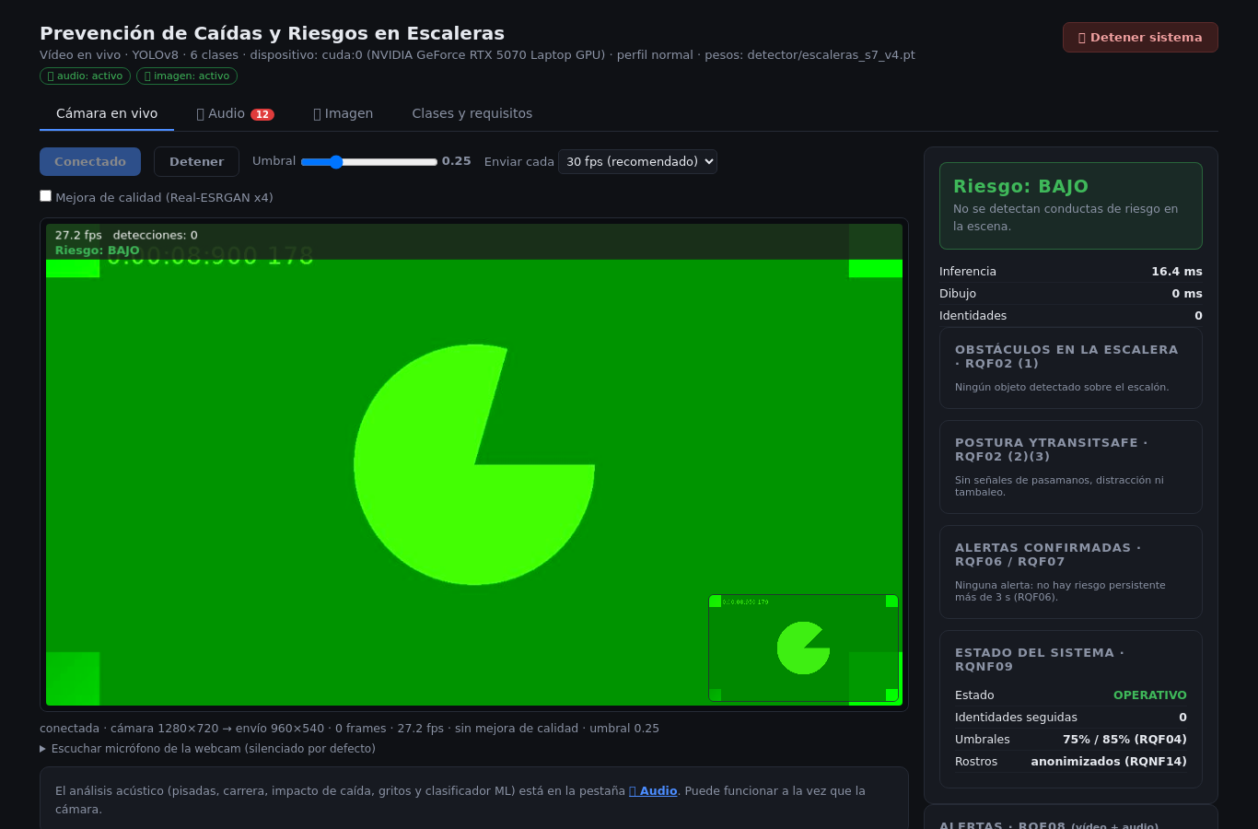
Nota. Cámara simulada del navegador. Botón «Detener sistema», estado de los módulos, riesgo de la escena, estado del sistema y alertas.

3.1.2. Interfaces de Hardware y Software
Especificación de Requerimiento Funcional | Detalle
Requerimiento funcional N°: | RQF01
Nombre: | Captura continua de flujo de video en vivo
Tipo: | Funcional
Prioridad: | Alta
Característica ISO/IEC 25010: | Adecuación Funcional > Completitud Funcional
Subsección IEEE 830: | 3.1.2 Interfaces de Hardware y Software
Descripción: | El sistema debe capturar de manera continua la señal de video en vivo de la cámara fija de la escalera y entregarla al motor de análisis sin intervención del operador. El video es exclusivamente en vivo: no se admiten videos ni imágenes subidos al motor de video.
Implementación: | Dos fuentes en vivo: la webcam del navegador (getUserMedia → JPEG de 960 px por petición a /api/frame, hasta 30 fps) y una cámara IP o USB conectada al servidor (RTSP/índice → /api/stream, MJPEG). En esta etapa se eliminaron las rutas /api/detect (imagen subida) y /api/video (video subido) y sus pestañas.
Estado y verificación: | Cumple. tests/test_api_smoke.py comprueba /api/frame y que las rutas de subida ya no existen.

Tabla 2
Interfaces de software (API HTTP)
Ruta | Uso
POST /api/frame | Fotograma JPEG en vivo → cajas, esqueletos (17 puntos por persona), riesgo y estado
GET /api/stream | MJPEG de la cámara del servidor o RTSP
GET /api/health | Estado, GPU, perfil de hardware, módulos
GET /api/alerts · DELETE /api/alertas · GET /api/alertas.zip | Alertas de video y audio
POST /api/system/stop | Parada ordenada (RQF11)
/api/audio/* | Sesiones de micrófono, sensibilidad, simulación y archivo de audio (RQF09)
/api/imagen/* | Análisis de fotografía y vector de características (RQF10)

3.2. Funciones
Criterio de organización: jerarquía funcional del pipeline de datos, porque hay un único perfil de usuario y el flujo es lineal: ingesta → análisis e inferencia → seguimiento y evaluación del riesgo → gestión de alertas → operación del sistema.

3.2.1. Ingesta y Captura de Video
La entrada de la señal se especifica en RQF01 (Sección 3.1.2); su capacidad, en RQNF04 (Sección 3.3).

3.2.2. Análisis de Visión por Computadora e Inferencia
Especificación de Requerimiento Funcional | Detalle
Requerimiento funcional N°: | RQF02
Nombre: | Detección automatizada de categorías de riesgo
Tipo: | Funcional
Prioridad: | Alta
Característica ISO/IEC 25010: | Adecuación Funcional > Completitud Funcional
Subsección IEEE 830: | 3.2.2 Análisis de Visión por Computadora e Inferencia
Descripción: | El sistema debe detectar en tiempo real cuatro categorías de riesgo: (1) obstáculos en los escalones, (2) no uso del pasamanos, (3) distracción (celular o lectura) y (4) caída activa o pérdida de equilibrio.
Implementación: | (1) YOLOv8s COCO: mochila, bolso, maleta, botella, libro, paraguas → obstáculo ALTO. (2) MediaPipe Pose: ninguna muñeca a la altura de la barandilla y brazo separado del tronco → MEDIO. (3) Mano junto a la cara con cabeza inclinada, o celular a menos de 0,14 del rostro → MEDIO. (4) Modelo propio S7 v4 (persona caída / desequilibrio), señal de tambaleo y, desde esta etapa, esqueletos YOLOv8s-Pose de todas las personas: ángulo del tronco, velocidad y aceleración de cadera y cabeza y centro de masa frente a los pies; alerta «desequilibrio_pose» con ≥ 2 criterios sostenidos 0,25 s (umbrales en configs/app.yaml → skeleton.balance).
Estado y verificación: | Cumple. tests/test_skeleton.py (caída detectada a ~0,33 s; bajar deprisa no alerta); las reglas de pasamanos y distracción están calibradas con pocas escenas.

Figura 3
Esqueletos YOLOv8-Pose sobre el video en vivo
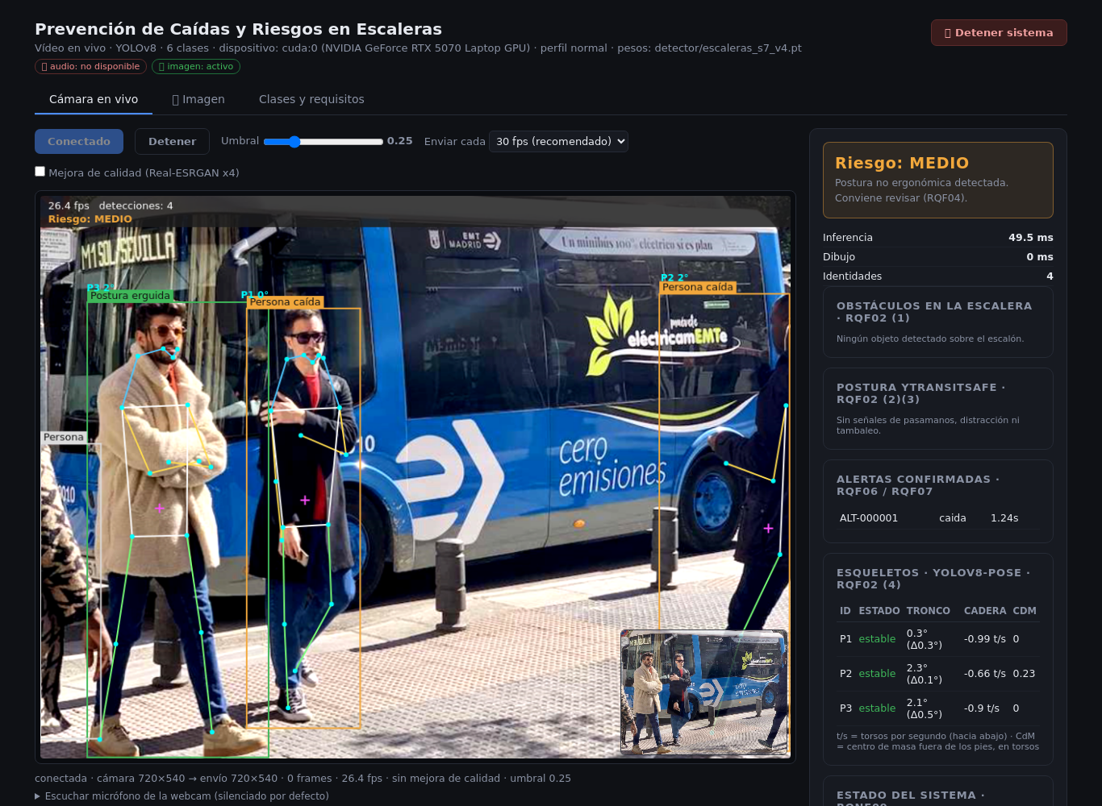
Nota. Video de prueba con personas usado como cámara. Cada persona tiene identidad (P1–P3), huesos por grupo, centro de masa (cruz) y métricas en la tabla lateral. Las etiquetas de las cajas («Persona caída») provienen del clasificador por recorte y no del esqueleto, que evalúa a las tres personas como estables.
Especificación de Requerimiento Funcional | Detalle
Requerimiento funcional N°: | RQF03
Nombre: | Discriminación entre uso seguro y condición de riesgo
Tipo: | Funcional
Prioridad: | Alta
Característica ISO/IEC 25010: | Adecuación Funcional > Corrección Funcional
Subsección IEEE 830: | 3.2.2 Análisis de Visión por Computadora e Inferencia
Descripción: | El sistema debe diferenciar el tránsito seguro (postura erguida, sujeción del pasamanos) de las conductas de riesgo.
Implementación: | Cada persona recibe BAJO (erguida), MEDIO (postura no ergonómica, sin pasamanos, distracción) o ALTO (caída, desequilibrio, obstáculo) y la escena un veredicto global. La geometría de pose prevalece sobre el recorte (medido: de pie 64 % frente a 31 %).
Estado y verificación: | Cumple. Veredicto visible en el panel; tests/test_units.py (geometría de pose).

Especificación de Requerimiento Funcional | Detalle
Requerimiento funcional N°: | RQF04
Nombre: | Filtrado por umbrales de confianza configurables
Tipo: | Funcional
Prioridad: | Alta
Característica ISO/IEC 25010: | Adecuación Funcional > Corrección Funcional
Subsección IEEE 830: | 3.2.2 Análisis de Visión por Computadora e Inferencia
Descripción: | El sistema debe descartar detecciones de baja certeza mediante umbrales configurables (75 % pre-filtrado y 85 % confirmación).
Implementación: | thresholds.prefilter = 0,75 y thresholds.confirm = 0,85 en configs/app.yaml clasifican las detecciones en preliminares y confirmadas; la puerta de disparo de alertas es thresholds.alert = 0,35.
Estado y verificación: | Parcial (desviación consciente). Con 0,75 el detector no emitía ninguna alerta: sus confianzas reales están entre 0,2 y 0,9 (mediana de caída 0,39). El riesgo de falsos positivos se controla con la persistencia temporal (RQF06).

Especificación de Requerimiento Funcional | Detalle
Requerimiento funcional N°: | RQF09
Nombre: | Detección acústica de riesgos en la escalera
Tipo: | Funcional
Prioridad: | Media
Característica ISO/IEC 25010: | Adecuación Funcional > Completitud Funcional
Subsección IEEE 830: | 3.2.2 Análisis de Visión por Computadora e Inferencia
Descripción: | Ampliación solicitada por el cliente en la etapa de avance. El sistema debe analizar el audio del micrófono en vivo para detectar pisadas (caminando o corriendo), impactos compatibles con una caída y gritos o pedidos de auxilio, en un módulo independiente que no interfiera con el video.
Implementación: | modulos/audio/ (repositorio brigitteve/percepcion; no se migró su versión antigua de video). AudioWorklet a 16 kHz en bloques de 500 ms; detector por reglas de final.py (cadencia de onsets, pico RMS y factor de cresta, F0 con pYIN) y, en paralelo, el clasificador MLP de seis clases del grupo (sin reentrenar). Sensibilidad alta, media o baja; demostración simulada; análisis de archivos solo de audio. Pestaña «Audio».
Estado y verificación: | Cumple (validado con señales sintéticas). 26 pruebas en modulos/audio/tests y 5 del AudioWorklet; ~165 ms de CPU por bloque de 500 ms. Sus umbrales no están calibrados en una escalera real.

Figura 4
Pestaña «Audio»: módulo de percepción acústica
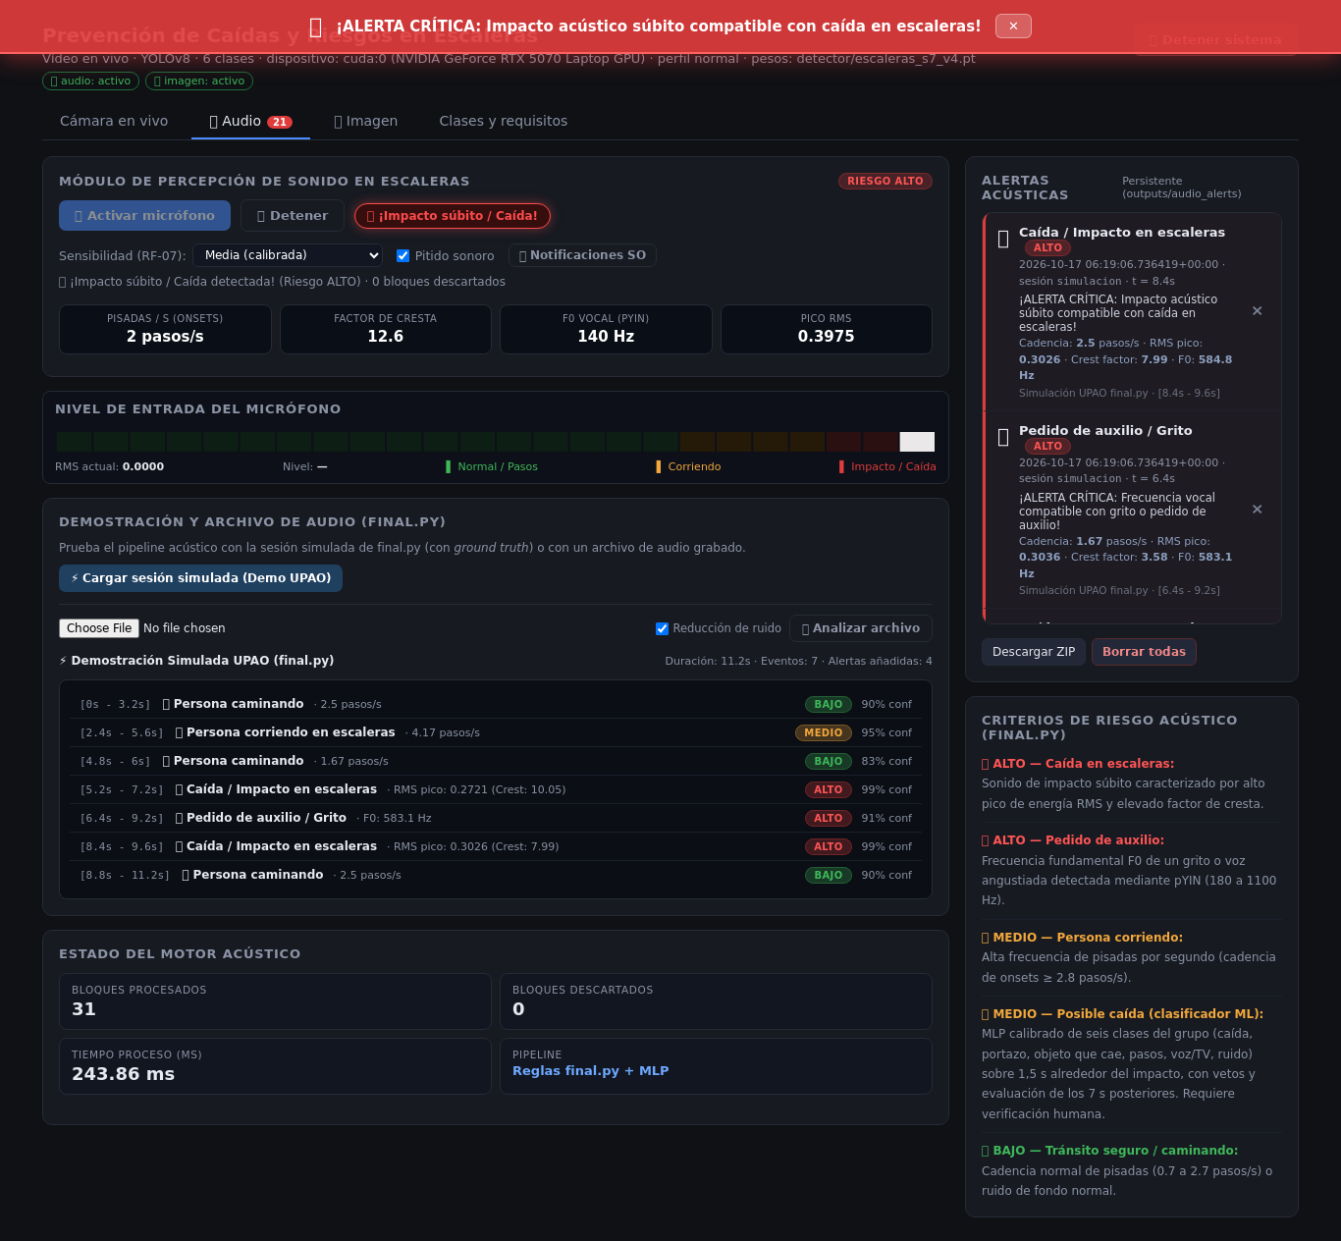
Nota. Micrófono simulado del navegador y sesión sintética de final.py con sus niveles de riesgo.
Especificación de Requerimiento Funcional | Detalle
Requerimiento funcional N°: | RQF10
Nombre: | Análisis de imagen de la escena
Tipo: | Funcional
Prioridad: | Media
Característica ISO/IEC 25010: | Adecuación Funcional > Completitud Funcional
Subsección IEEE 830: | 3.2.2 Análisis de Visión por Computadora e Inferencia
Descripción: | Ampliación solicitada por el cliente. El sistema debe analizar fotografías o fotogramas de la escena (calidad óptica, personas, celulares y postura) en un módulo independiente que sustituye a la antigua pestaña de imagen.
Implementación: | modulos/imagen/ (repositorio AndreCastAst, rama s7-imagen): calidad óptica, preprocesamiento adaptativo / CLAHE / gamma, YOLO11n (personas y celulares), YOLO11n-Pose (17 articulaciones e inclinación del torso), advertencias y vector de características imagen-0.1.0 del último fotograma en vivo, de solo lectura. Modelos cargados en el primer uso.
Estado y verificación: | Cumple. 13 pruebas en modulos/imagen/tests; tests/test_api_smoke.py analiza una fotografía.

Figura 5
Pestaña «Imagen»: YOLO11 y YOLO11-Pose sobre una fotografía
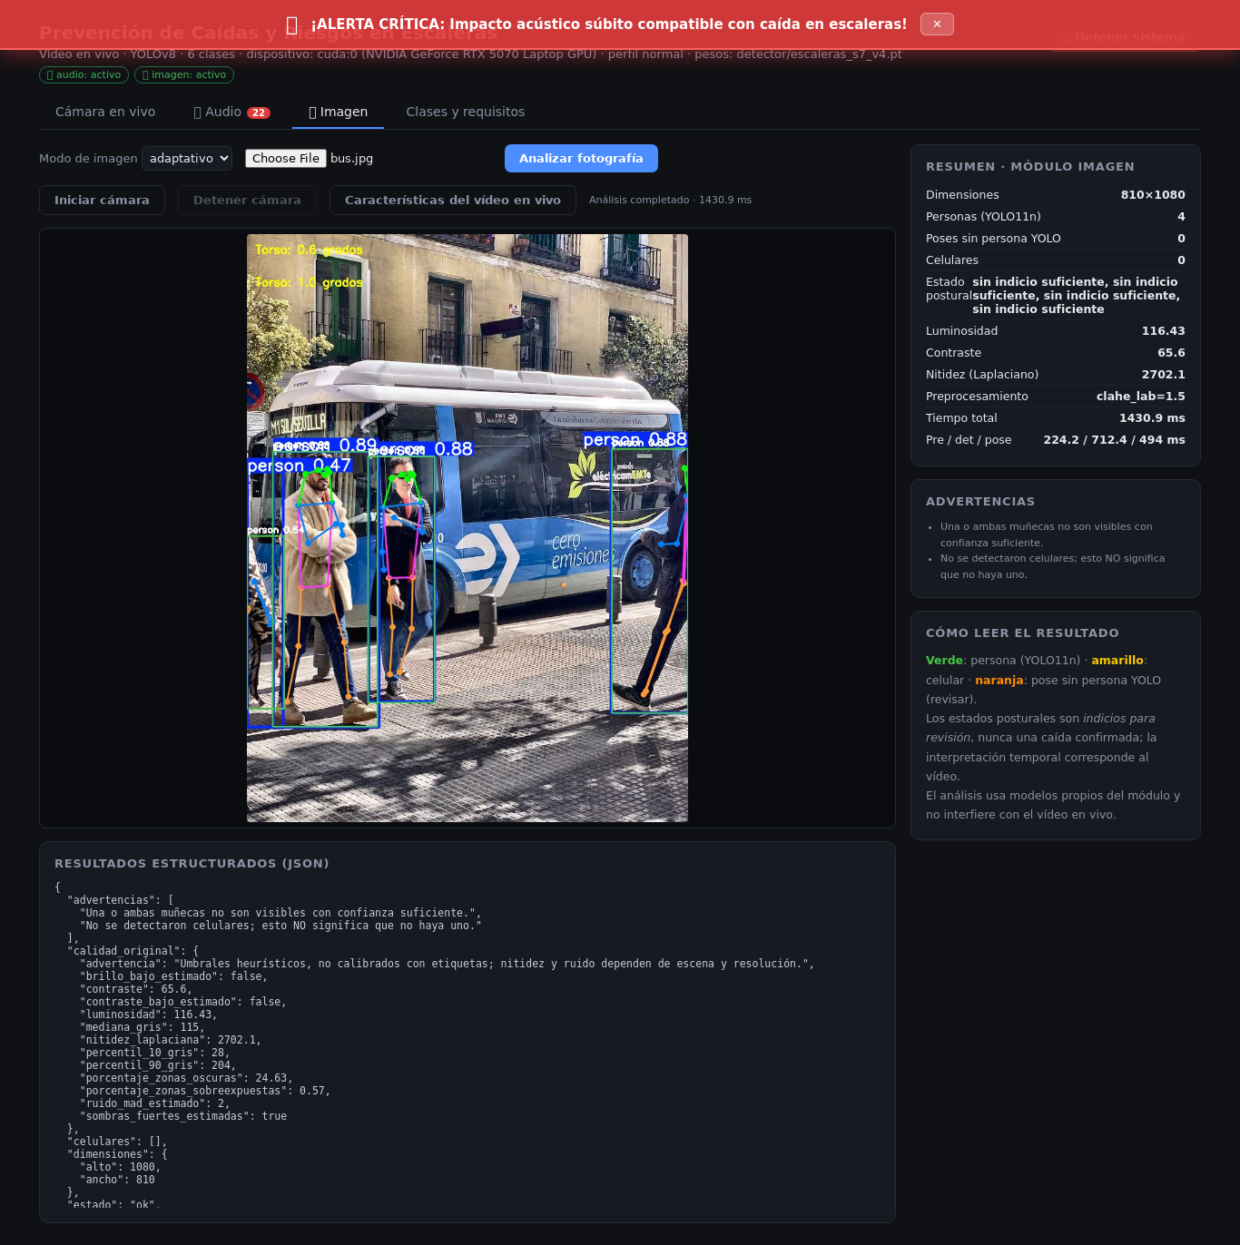
Nota. Imagen de ejemplo de Ultralytics (bus.jpg) con calidad óptica, preprocesamiento, advertencias y JSON del módulo. La franja roja es una alerta acústica de la prueba.

3.2.3. Seguimiento Espacio-Temporal y Evaluación de Riesgo
Especificación de Requerimiento Funcional | Detalle
Requerimiento funcional N°: | RQF05
Nombre: | Seguimiento espacial con tolerancia a oclusión
Tipo: | Funcional
Prioridad: | Alta
Característica ISO/IEC 25010: | Adecuación Funcional > Corrección Funcional
Subsección IEEE 830: | 3.2.3 Seguimiento Espacio-Temporal y Evaluación de Riesgo
Descripción: | El sistema debe mantener la identidad única de cada persona u objeto, incluso ante oclusiones temporales de hasta un segundo.
Implementación: | Cajas de persona: seguidor IoU propio (IoU > 0,25, oclusión 1 s). Esqueletos: ByteTrack de Ultralytics con filtro de Kalman (configs/tracker_esqueletos.yaml, ~3 s de oclusión). Un pasamanos que parte a una persona en dos detecciones se une en un solo esqueleto, y los puntos tapados se mantienen 0,6 s.
Estado y verificación: | Cumple. tests/test_units.py (identidad estable, olvido tras oclusión) y tests/test_skeleton.py (fusión de la persona partida por el pasamanos).

Especificación de Requerimiento Funcional | Detalle
Requerimiento funcional N°: | RQF06
Nombre: | Validación de persistencia temporal del riesgo
Tipo: | Funcional
Prioridad: | Alta
Característica ISO/IEC 25010: | Adecuación Funcional > Corrección Funcional
Subsección IEEE 830: | 3.2.3 Seguimiento Espacio-Temporal y Evaluación de Riesgo
Descripción: | El sistema debe confirmar que una condición de riesgo persiste un tiempo mínimo antes de emitir una alerta, para evitar avisos por movimientos pasajeros.
Implementación: | ALTO 1,2 s; MEDIO 0,6 s; histéresis 1,0 s; una alerta por persona y tipo cada 15 s. Una caída vista solo por el recorte del clasificador queda en «REVISAR» hasta 3 fotogramas seguidos. La pérdida de equilibrio del esqueleto usa su propia persistencia (0,25 s) y enfriamiento (10 s).
Estado y verificación: | Cumple (con desviación del plazo original de 3 s). Una caída dura ~1 s: con 3 s solo se avisaba cuando la persona llevaba rato en el suelo. tests/test_units.py (alerta tras persistencia).

3.2.4. Gestión y Notificación de Alertas
Especificación de Requerimiento Funcional | Detalle
Requerimiento funcional N°: | RQF07
Nombre: | Generación y emisión de alertas de seguridad
Tipo: | Funcional
Prioridad: | Alta
Característica ISO/IEC 25010: | Adecuación Funcional > Pertinencia Funcional
Subsección IEEE 830: | 3.2.4 Gestión y Notificación de Alertas
Descripción: | El sistema debe generar una alerta estructurada con fecha, hora, categoría, identidad de seguimiento y fotograma del incidente.
Implementación: | Fotograma anotado y con rostros pixelados en outputs/alerts/<AAAA-MM-DD>/ y una línea JSON por alerta en alertas.jsonl. Las alertas acústicas (RQF09) se guardan en outputs/audio_alerts/ y se muestran junto a las visuales.
Estado y verificación: | Cumple. tests/test_units.py (evidencia y auditoría); modulos/audio/tests/test_integracion_panel.py.

3.2.5. Operación del Sistema
Especificación de Requerimiento Funcional | Detalle
Requerimiento funcional N°: | RQF11
Nombre: | Parada ordenada del sistema
Tipo: | Funcional
Prioridad: | Media
Característica ISO/IEC 25010: | Fiabilidad > Recuperabilidad
Subsección IEEE 830: | 3.2.5 Operación del Sistema
Descripción: | Ampliación solicitada por el cliente. El sistema debe ofrecer una función interna para detenerse de forma ordenada, liberando cámara, micrófono, modelos y servidor.
Implementación: | backend/services/lifecycle.py: botón «Detener sistema», POST /api/system/stop, python -m backend --stop o Ctrl+C. Deja de aceptar trabajo (HTTP 503), cierra el audio, libera los modelos de imagen, detiene la mejora en vivo y la inferencia (vacía la memoria de la GPU) y apaga el servidor. Sin token, solo se acepta desde el propio equipo.
Estado y verificación: | Cumple. tests/test_units.py (LifecycleTest) y test_integracion_panel.py (parada con audio activo).

Figura 6
Panel tras pulsar «Detener sistema»
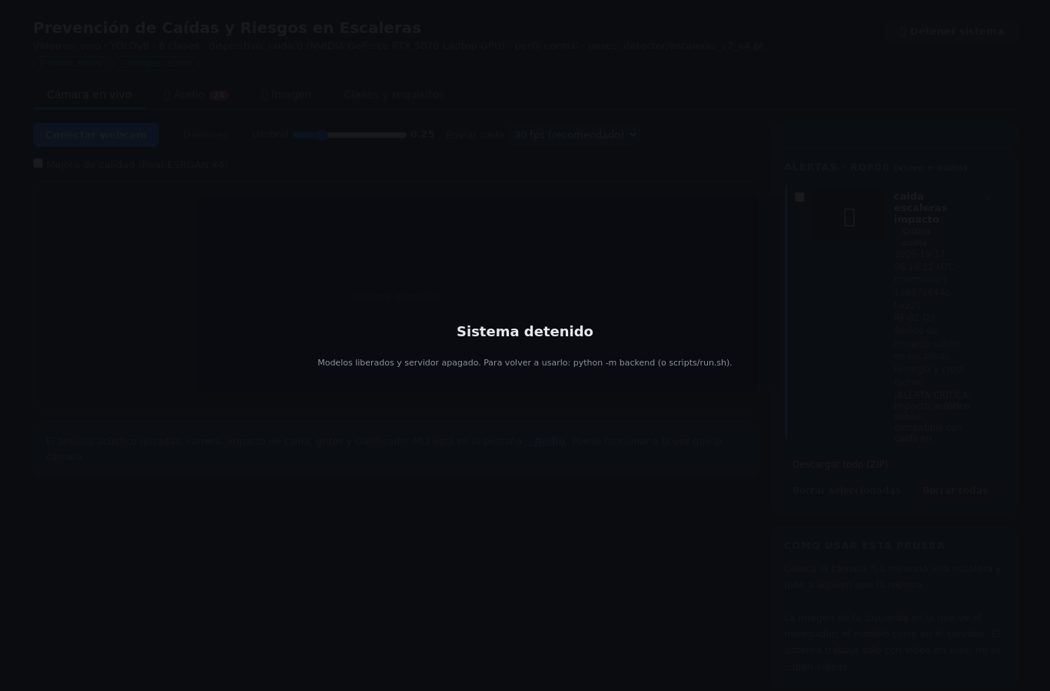
Nota. Modelos liberados y servidor apagado; para volver a usarlo se arranca desde la consola.

3.3. Requisitos de Rendimiento
Especificación de Requerimiento No Funcional | Detalle
Requerimiento no funcional N°: | RQNF01
Nombre: | Tasa de procesamiento de video en tiempo real
Tipo: | No Funcional
Prioridad: | Alta
Se aplica a partir de: | RQF01
Característica ISO/IEC 25010: | Eficiencia de Desempeño > Comportamiento Temporal
Subsección IEEE 830: | 3.3 Requisitos de Rendimiento
Descripción: | El sistema debe procesar el video a una tasa mínima sostenida de 30 fotogramas por segundo.
Implementación: | Inferencia asíncrona en un único hilo CUDA: el navegador muestra el video a su ritmo y dibuja las cajas sobre el fotograma que se analizó (frame_id). Etapas con cadencias coprimas (pose 8, personas 6, escalera 13, obstáculos 11, clasificación 6, esqueletos 2).
Estado y verificación: | No cumple con varias personas. Medido en RTX 5070 Laptop con 4 personas a 960×540: motor completo 23 fps (p50 41 ms, p95 69 ms); la vista en vivo se mantiene a 27-28 fps. El cuello de botella es la clasificación por recorte (22 ms), que se repite por cada persona.

Especificación de Requerimiento No Funcional | Detalle
Requerimiento no funcional N°: | RQNF02
Nombre: | Latencia en la emisión de alertas
Tipo: | No Funcional
Prioridad: | Alta
Se aplica a partir de: | RQF06, RQF07
Característica ISO/IEC 25010: | Eficiencia de Desempeño > Comportamiento Temporal
Subsección IEEE 830: | 3.3 Requisitos de Rendimiento
Descripción: | La alerta debe mostrarse en el panel en menos de 500 ms tras confirmarse su persistencia.
Implementación: | La alerta se registra en el mismo fotograma en que se confirma; el panel consulta /api/alerts cada 3 s y el estado del riesgo llega en cada respuesta de /api/frame.
Estado y verificación: | Cumple en el análisis; el refresco de la lista es de 3 s. /api/frame responde en 3 ms (p50) y el motor tarda 69 ms (p95). La lista de alertas se actualiza por consulta periódica, no por envío inmediato.

Especificación de Requerimiento No Funcional | Detalle
Requerimiento no funcional N°: | RQNF04
Nombre: | Capacidad de procesamiento de un flujo continuo
Tipo: | No Funcional
Prioridad: | Alta
Se aplica a partir de: | RQF01
Característica ISO/IEC 25010: | Eficiencia de Desempeño > Capacidad
Subsección IEEE 830: | 3.3 Requisitos de Rendimiento
Descripción: | El sistema debe ingerir y procesar de forma ininterrumpida un flujo continuo de video.
Implementación: | La ingesta es continua; si el motor no llega al ritmo de la cámara, descarta los fotogramas en vivo atrasados (cola de 3) para no acumular retraso.
Estado y verificación: | Cumple con descarte deliberado. El descarte es intencional: prioriza la latencia frente a analizar cada fotograma.

3.4. Restricciones de Diseño
Especificación de Requerimiento No Funcional | Detalle
Requerimiento no funcional N°: | RQNF03
Nombre: | Memoria de video (VRAM) para el procesamiento
Tipo: | No Funcional
Prioridad: | Alta
Se aplica a partir de: | RQF01, RQF02, RQF05
Característica ISO/IEC 25010: | Eficiencia de Desempeño > Utilización de Recursos
Subsección IEEE 830: | 3.4 Restricciones de Diseño
Descripción: | El sistema debe ejecutar la inferencia con aceleración por GPU NVIDIA (requisito original: 6 GB de VRAM), con alternativa en CPU.
Implementación: | PyTorch 2.11 + CUDA 12.8 (kernels desde sm_75). Alternativa en CPU con --device cpu.
Estado y verificación: | Supera. Pico medido con todo activo: 0,36 GB de VRAM (ver RQNF28).

Especificación de Requerimiento No Funcional | Detalle
Requerimiento no funcional N°: | RQNF28
Nombre: | Ejecución en una GPU de 4 GB (GTX 1650)
Tipo: | No Funcional
Prioridad: | Alta
Se aplica a partir de: | RQF01, RQF02, RQNF03
Característica ISO/IEC 25010: | Eficiencia de Desempeño > Utilización de Recursos
Subsección IEEE 830: | 3.4 Restricciones de Diseño
Descripción: | Ampliación solicitada por el cliente. El sistema debe funcionar en una NVIDIA GeForce GTX 1650 (Turing sm_75, 4 GB, sin Tensor Cores) sin reentrenar modelos.
Implementación: | backend/hardware.py activa el perfil «baja_vram» (≤ 4,5 GB o serie GTX 16): Real-ESRGAN en FP32 (las GTX 16xx fallan con FP16), entrada de la mejora en vivo de 320 px y esqueletos cada 3 fotogramas. Se retiró el modelo RealESRGAN_x4plus (16,7 M parámetros), que solo usaban las subidas. Los modelos de imagen se cargan al primer uso.
Estado y verificación: | Cumple (validado con memoria limitada). Con la GPU limitada a 3,6 GB y el perfil forzado: pico de 0,36 GB y ~26 ms por pasada de YOLOv8s-Pose. Falta medir en una GTX 1650 física.

Especificación de Requerimiento No Funcional | Detalle
Requerimiento no funcional N°: | RQNF05
Nombre: | Coexistencia con el sistema operativo y la interfaz
Tipo: | No Funcional
Prioridad: | Alta
Se aplica a partir de: | RQF01, RQF08
Característica ISO/IEC 25010: | Compatibilidad > Coexistencia
Subsección IEEE 830: | 3.4 Restricciones de Diseño
Descripción: | El procesamiento intensivo no debe bloquear el sistema operativo ni la interfaz.
Implementación: | Un único hilo de inferencia; el audio corre en CPU con BLAS limitado a un hilo; los módulos de audio e imagen se cargan aislados (si fallan, el video sigue).
Estado y verificación: | Cumple. test_integracion_panel.py: el video responde mientras se procesa audio.

Especificación de Requerimiento No Funcional | Detalle
Requerimiento no funcional N°: | RQNF27
Nombre: | Restricción de actuación física y control pasivo
Tipo: | No Funcional
Prioridad: | Alta
Se aplica a partir de: | RQF08
Característica ISO/IEC 25010: | Protección > Restricción Operativa
Subsección IEEE 830: | 3.4 Restricciones de Diseño
Descripción: | El sistema solo debe supervisar y alertar; no controla actuadores físicos.
Implementación: | Solo emite alertas en pantalla, pitido opcional en el navegador y notificaciones del sistema operativo (módulo de audio).
Estado y verificación: | Cumple. No existe código de actuación.

3.5. Atributos del Sistema

3.5.1. Capacidad de Interacción / Usabilidad
Especificación de Requerimiento No Funcional | Detalle
Requerimiento no funcional N°: | RQNF07
Nombre: | Aprendizabilidad de la interfaz
Tipo: | No Funcional
Prioridad: | Alta
Se aplica a partir de: | RQF08
Característica ISO/IEC 25010: | Capacidad de Interacción > Aprendizabilidad
Subsección IEEE 830: | 3.5.1 Capacidad de Interacción / Usabilidad
Descripción: | Un operador sin formación técnica debe poder interpretar una alerta sin manuales.
Implementación: | Textos en español, colores por riesgo, pestaña «Clases y requisitos» con la leyenda.
Estado y verificación: | No verificado. No se han hecho pruebas con usuarios finales.

3.5.2. Fiabilidad
Especificación de Requerimiento No Funcional | Detalle
Requerimiento no funcional N°: | RQNF10
Nombre: | Precisión algorítmica de detección
Tipo: | No Funcional
Prioridad: | Alta
Se aplica a partir de: | RQF02, RQF04
Característica ISO/IEC 25010: | Fiabilidad > Madurez
Subsección IEEE 830: | 3.5.2 Fiabilidad
Descripción: | El modelo debe alcanzar un mAP@0,5 superior al 75 %.
Implementación: | Modelo S7 v4 (YOLOv8s, 6 clases, release v1.2.0-escaleras-v4), entregable definitivo que no se reentrena.
Estado y verificación: | Cumple. mAP@0,5 = 0,776 en validación y 0,768 en test (precisión 0,665 / 0,645; recall 0,786 / 0,650). La clase «persona» baja a 0,383 en test, cuyo ground truth es pseudo-etiquetado.

Especificación de Requerimiento No Funcional | Detalle
Requerimiento no funcional N°: | RQNF11
Nombre: | Disponibilidad en el horario operativo
Tipo: | No Funcional
Prioridad: | Alta
Se aplica a partir de: | RQF01
Característica ISO/IEC 25010: | Fiabilidad > Disponibilidad
Subsección IEEE 830: | 3.5.2 Fiabilidad
Descripción: | El sistema debe estar disponible durante el horario de tránsito del campus, sin asumir 24/7.
Implementación: | Arranque con scripts/run.sh y parada ordenada (RQF11).
Estado y verificación: | Depende del despliegue. No se ha medido disponibilidad en un turno real.

Especificación de Requerimiento No Funcional | Detalle
Requerimiento no funcional N°: | RQNF12
Nombre: | Resiliencia ante variaciones de iluminación
Tipo: | No Funcional
Prioridad: | Alta
Se aplica a partir de: | RQF02, RQF04
Característica ISO/IEC 25010: | Fiabilidad > Tolerancia a Fallos
Subsección IEEE 830: | 3.5.2 Fiabilidad
Descripción: | La detección no debe degradarse de forma severa ante cambios habituales de luz.
Implementación: | Aumento de datos HSV en el entrenamiento; mejora Real-ESRGAN para visualizar; el módulo de imagen mide luminosidad y aplica corrección adaptativa.
Estado y verificación: | Parcial. No hay una prueba cuantitativa con escenas de iluminación variable.

Especificación de Requerimiento No Funcional | Detalle
Requerimiento no funcional N°: | RQNF13
Nombre: | Reconexión automática de la señal de video
Tipo: | No Funcional
Prioridad: | Alta
Se aplica a partir de: | RQF01
Característica ISO/IEC 25010: | Fiabilidad > Recuperabilidad
Subsección IEEE 830: | 3.5.2 Fiabilidad
Descripción: | Ante una pérdida de señal, el sistema debe reconectarse sin intervención del operador.
Implementación: | Navegador: hasta 5 reintentos con espera creciente. Cámara del servidor o RTSP: open_capture con 5 intentos y espera de hasta 8 s.
Estado y verificación: | Cumple. Código en frontend/templates/index.html y backend/services/video_io.py.

3.5.3. Seguridad
Especificación de Requerimiento No Funcional | Detalle
Requerimiento no funcional N°: | RQNF14
Nombre: | Confidencialidad y protección de datos personales
Tipo: | No Funcional
Prioridad: | Alta
Se aplica a partir de: | RQF01, RQF08
Característica ISO/IEC 25010: | Seguridad > Confidencialidad
Subsección IEEE 830: | 3.5.3 Seguridad
Descripción: | El acceso a video, evidencias y eventos debe restringirse al personal autorizado, protegiendo los datos personales.
Implementación: | Rostros pixelados antes de escribir cualquier evidencia; no se graba el video ni el audio (solo un fotograma por alerta y metadatos acústicos); evidencias fuera del repositorio; conservación de 7 días o 200 imágenes; panel con token.
Estado y verificación: | Cumple. backend/privacy/anonymizer.py; .gitignore excluye outputs/.

Especificación de Requerimiento No Funcional | Detalle
Requerimiento no funcional N°: | RQNF15
Nombre: | Integridad de los datos de alertas
Tipo: | No Funcional
Prioridad: | Alta
Se aplica a partir de: | RQF07, RQF08
Característica ISO/IEC 25010: | Seguridad > Integridad
Subsección IEEE 830: | 3.5.3 Seguridad
Descripción: | Los datos de cada alerta no deben alterarse durante su registro y despliegue.
Implementación: | Imagen y línea JSON se escriben juntas y se borran juntas; rutas protegidas contra path traversal.
Estado y verificación: | Parcial. No hay firma ni hash criptográfico por alerta.

Especificación de Requerimiento No Funcional | Detalle
Requerimiento no funcional N°: | RQNF16
Nombre: | Trazabilidad y registro auditable de alertas
Tipo: | No Funcional
Prioridad: | Alta
Se aplica a partir de: | RQF07, RQF08
Característica ISO/IEC 25010: | Seguridad > Responsabilidad
Subsección IEEE 830: | 3.5.3 Seguridad
Descripción: | Cada alerta debe dejar un registro auditable con marca de tiempo, tipo e identidad.
Implementación: | alertas.jsonl de solo añadido (append-only) para video y para audio.
Estado y verificación: | Cumple. Registro sin protección criptográfica contra edición manual.

Especificación de Requerimiento No Funcional | Detalle
Requerimiento no funcional N°: | RQNF17
Nombre: | Resistencia de componentes y modelos de IA
Tipo: | No Funcional
Prioridad: | Alta
Se aplica a partir de: | RQF02, RQF04
Característica ISO/IEC 25010: | Seguridad > Resistencia
Subsección IEEE 830: | 3.5.3 Seguridad
Descripción: | La configuración, los umbrales y los pesos deben protegerse contra manipulación.
Implementación: | Todos los pesos se verifican con SHA-256 (tools/download_models.py --check).
Estado y verificación: | Parcial. La configuración solo está protegida por los permisos del sistema operativo.

Especificación de Requerimiento No Funcional | Detalle
Requerimiento no funcional N°: | RQNF18
Nombre: | No repudio de la evidencia
Tipo: | No Funcional
Prioridad: | Alta
Se aplica a partir de: | RQF07, RQF08
Característica ISO/IEC 25010: | Seguridad > No Repudio
Subsección IEEE 830: | 3.5.3 Seguridad
Descripción: | El fotograma debe quedar vinculado a su marca de tiempo, identidad y tipo de riesgo.
Implementación: | La evidencia y su registro comparten identificador y marca de tiempo.
Estado y verificación: | Parcial. Sin firma digital no hay no repudio en sentido estricto.

3.5.4. Mantenibilidad
Especificación de Requerimiento No Funcional | Detalle
Requerimiento no funcional N°: | RQNF20
Nombre: | Arquitectura modular de componentes desacoplados
Tipo: | No Funcional
Prioridad: | Alta
Se aplica a partir de: | RQF01, RQF02, RQF05, RQF06, RQF07, RQF08
Característica ISO/IEC 25010: | Mantenibilidad > Modularidad
Subsección IEEE 830: | 3.5.4 Mantenibilidad
Descripción: | El sistema debe dividirse en componentes independientes.
Implementación: | backend/ en capas (api, services, perception, enhancement, privacy, rendering); esqueletos en perception/skeleton/; módulos aparte en modulos/audio y modulos/imagen, que no importan el video.
Estado y verificación: | Cumple. Figura 1.

Especificación de Requerimiento No Funcional | Detalle
Requerimiento no funcional N°: | RQNF21
Nombre: | Modificabilidad mediante archivos de configuración
Tipo: | No Funcional
Prioridad: | Alta
Se aplica a partir de: | RQF02, RQF04, RQF06
Característica ISO/IEC 25010: | Mantenibilidad > Capacidad de ser Modificado
Subsección IEEE 830: | 3.5.4 Mantenibilidad
Descripción: | Umbrales, persistencia y modelos deben cambiarse sin tocar el código.
Implementación: | configs/app.yaml (umbrales, cadencias, persistencia, modelos, cámara, hardware, esqueletos, módulos) y python -m backend --set clave=valor.
Estado y verificación: | Cumple. tests/test_units.py (valores por defecto y sobrescrituras).

Especificación de Requerimiento No Funcional | Detalle
Requerimiento no funcional N°: | RQNF22
Nombre: | Verificación con secuencias de video pregrabadas
Tipo: | No Funcional
Prioridad: | Alta
Se aplica a partir de: | RQF01, RQF02, RQF07
Característica ISO/IEC 25010: | Mantenibilidad > Capacidad de ser Probado
Subsección IEEE 830: | 3.5.4 Mantenibilidad
Descripción: | El sistema debía admitir videos pregrabados como entrada alternativa para pruebas.
Implementación: | Retirado: el cliente pidió que el sistema trabaje solo con video en vivo. Un video grabado puede servirse como cámara RTSP en /api/stream; las pruebas automáticas usan esqueletos sintéticos y fotogramas de ejemplo.
Estado y verificación: | Retirado por pedido del cliente. Ver Apéndice D.

Especificación de Requerimiento No Funcional | Detalle
Requerimiento no funcional N°: | RQNF23
Nombre: | Registro de diagnóstico de fallos
Tipo: | No Funcional
Prioridad: | Alta
Se aplica a partir de: | RQF01, RQF02, RQNF01
Característica ISO/IEC 25010: | Mantenibilidad > Analizabilidad
Subsección IEEE 830: | 3.5.4 Mantenibilidad
Descripción: | El sistema debe registrar errores e interrupciones para analizar su causa.
Implementación: | Contadores de fallos por etapa en /api/health, avisos en consola, tiempos por etapa en cada respuesta y diagnóstico del entorno (tools/check_env.py).
Estado y verificación: | Cumple (salida por consola). No se escribe un archivo de log propio.

3.5.5. Flexibilidad / Portabilidad
Especificación de Requerimiento No Funcional | Detalle
Requerimiento no funcional N°: | RQNF24
Nombre: | Adaptabilidad ante cambios en la escalera
Tipo: | No Funcional
Prioridad: | Alta
Se aplica a partir de: | RQF01, RQF02
Característica ISO/IEC 25010: | Flexibilidad > Adaptabilidad
Subsección IEEE 830: | 3.5.5 Flexibilidad / Portabilidad
Descripción: | El sistema debe adaptarse a cambios de cámara o de escena mediante configuración.
Implementación: | Fuente de cámara, umbrales, punto de fuga de las verticales (vista picada, skeleton.perspective.nadir) y perfil de hardware configurables.
Estado y verificación: | Parcial. La altura de la barandilla no es configurable por zona.

Especificación de Requerimiento No Funcional | Detalle
Requerimiento no funcional N°: | RQNF25
Nombre: | Escalabilidad a múltiples flujos de video
Tipo: | No Funcional
Prioridad: | Alta
Se aplica a partir de: | RQF01, RQNF04
Característica ISO/IEC 25010: | Flexibilidad > Escalabilidad
Subsección IEEE 830: | 3.5.5 Flexibilidad / Portabilidad
Descripción: | La arquitectura debe permitir analizar varias cámaras en fases futuras.
Implementación: | Servicios desacoplados; en esta versión, una cámara.
Estado y verificación: | Preparado. No implementado (Sección 2.6).

3.5.6. Protección (Safety)
Especificación de Requerimiento No Funcional | Detalle
Requerimiento no funcional N°: | RQNF26
Nombre: | Indicación explícita de estado no operativo
Tipo: | No Funcional
Prioridad: | Alta
Se aplica a partir de: | RQF01, RQNF09, RQNF13
Característica ISO/IEC 25010: | Protección > Protección ante Fallos
Subsección IEEE 830: | 3.5.6 Protección (Safety)
Descripción: | Ante un fallo crítico, el panel debe mostrar que el monitoreo no está operativo.
Implementación: | DEGRADADO o NO OPERATIVO según fallos reales; «sin señal» al perder la cámara; «DETENIENDO» y pantalla «Sistema detenido» durante la parada (RQF11).
Estado y verificación: | Cumple. Figura 6.

4. Apéndices

Apéndice A. Arquitectura y Pipeline de Datos
La arquitectura se muestra en la Figura 1. El pipeline, por etapa:
Tabla 3
Etapas del pipeline
Etapa | Entrada → procesamiento → salida
1. Ingesta | Cámara en vivo → JPEG por petición (/api/frame) o MJPEG (/api/stream) → fotograma BGR.
2. Análisis | Fotograma → personas y obstáculos (YOLOv8s COCO), escalera y postura (S7 v4), pose (MediaPipe), esqueletos con identidad (YOLOv8s-Pose + ByteTrack, filtro One Euro, cinemática) → detecciones y señales.
3. Seguimiento y riesgo | Detecciones → seguidor IoU, confirmación de caídas, pérdida de equilibrio del esqueleto, persistencia → riesgos confirmados.
4. Alertas | Riesgo confirmado → fotograma anotado y anonimizado + línea JSON → panel.
Módulo de audio | PCM 16 kHz del navegador → reglas de final.py + MLP → alertas acústicas (solo metadatos).
Módulo de imagen | Fotografía o fotograma → calidad, preprocesamiento, YOLO11 + pose → JSON e imagen anotada.

Apéndice B. Matriz de Trazabilidad
Tabla 4
Matriz de trazabilidad ISO/IEC 25010 – IEEE 830 y estado
Código | Requisito | Característica ISO/IEC 25010 | Subsección | Estado
RQF01 | Captura continua de flujo de video en vivo | Adecuación Funcional > Completitud Funcional | 3.1.2 | Cumple
RQF02 | Detección automatizada de categorías de riesgo | Adecuación Funcional > Completitud Funcional | 3.2.2 | Cumple
RQF03 | Discriminación entre uso seguro y condición de riesgo | Adecuación Funcional > Corrección Funcional | 3.2.2 | Cumple
RQF04 | Filtrado por umbrales de confianza configurables | Adecuación Funcional > Corrección Funcional | 3.2.2 | Parcial (desviación consciente)
RQF05 | Seguimiento espacial con tolerancia a oclusión | Adecuación Funcional > Corrección Funcional | 3.2.3 | Cumple
RQF06 | Validación de persistencia temporal del riesgo | Adecuación Funcional > Corrección Funcional | 3.2.3 | Cumple (con desviación del plazo original de 3 s)
RQF07 | Generación y emisión de alertas de seguridad | Adecuación Funcional > Pertinencia Funcional | 3.2.4 | Cumple
RQF08 | Despliegue de datos en el panel de supervisión | Adecuación Funcional > Pertinencia Funcional | 3.1.1 | Cumple
RQF09 | Detección acústica de riesgos en la escalera | Adecuación Funcional > Completitud Funcional | 3.2.2 | Cumple (validado con señales sintéticas)
RQF10 | Análisis de imagen de la escena | Adecuación Funcional > Completitud Funcional | 3.2.2 | Cumple
RQF11 | Parada ordenada del sistema | Fiabilidad > Recuperabilidad | 3.2.5 | Cumple
RQNF01 | Tasa de procesamiento de video en tiempo real | Eficiencia de Desempeño > Comportamiento Temporal | 3.3 | No cumple con varias personas
RQNF02 | Latencia en la emisión de alertas | Eficiencia de Desempeño > Comportamiento Temporal | 3.3 | Cumple en el análisis; el refresco de la lista es de 3 s
RQNF03 | Memoria de video (VRAM) para el procesamiento | Eficiencia de Desempeño > Utilización de Recursos | 3.4 | Supera
RQNF04 | Capacidad de procesamiento de un flujo continuo | Eficiencia de Desempeño > Capacidad | 3.3 | Cumple con descarte deliberado
RQNF05 | Coexistencia con el sistema operativo y la interfaz | Compatibilidad > Coexistencia | 3.4 | Cumple
RQNF06 | Reconocibilidad visual de la información de alerta | Capacidad de Interacción > Reconocibilidad de Adecuación | 3.1.1 | Cumple
RQNF07 | Aprendizabilidad de la interfaz | Capacidad de Interacción > Aprendizabilidad | 3.5.1 | No verificado
RQNF08 | Protección visual frente a errores de interpretación | Capacidad de Interacción > Protección frente a Errores de Usuario | 3.1.1 | Cumple
RQNF09 | Auto-descriptividad del estado operativo | Capacidad de Interacción > Auto-descriptividad | 3.1.1 | Cumple
RQNF10 | Precisión algorítmica de detección | Fiabilidad > Madurez | 3.5.2 | Cumple
RQNF11 | Disponibilidad en el horario operativo | Fiabilidad > Disponibilidad | 3.5.2 | Depende del despliegue
RQNF12 | Resiliencia ante variaciones de iluminación | Fiabilidad > Tolerancia a Fallos | 3.5.2 | Parcial
RQNF13 | Reconexión automática de la señal de video | Fiabilidad > Recuperabilidad | 3.5.2 | Cumple
RQNF14 | Confidencialidad y protección de datos personales | Seguridad > Confidencialidad | 3.5.3 | Cumple
RQNF15 | Integridad de los datos de alertas | Seguridad > Integridad | 3.5.3 | Parcial
RQNF16 | Trazabilidad y registro auditable de alertas | Seguridad > Responsabilidad | 3.5.3 | Cumple
RQNF17 | Resistencia de componentes y modelos de IA | Seguridad > Resistencia | 3.5.3 | Parcial
RQNF18 | No repudio de la evidencia | Seguridad > No Repudio | 3.5.3 | Parcial
RQNF19 | Autenticación para acceder al panel | Seguridad > Autenticidad | 3.1.1 | Parcial
RQNF20 | Arquitectura modular de componentes desacoplados | Mantenibilidad > Modularidad | 3.5.4 | Cumple
RQNF21 | Modificabilidad mediante archivos de configuración | Mantenibilidad > Capacidad de ser Modificado | 3.5.4 | Cumple
RQNF22 | Verificación con secuencias de video pregrabadas | Mantenibilidad > Capacidad de ser Probado | 3.5.4 | Retirado por pedido del cliente
RQNF23 | Registro de diagnóstico de fallos | Mantenibilidad > Analizabilidad | 3.5.4 | Cumple (salida por consola)
RQNF24 | Adaptabilidad ante cambios en la escalera | Flexibilidad > Adaptabilidad | 3.5.5 | Parcial
RQNF25 | Escalabilidad a múltiples flujos de video | Flexibilidad > Escalabilidad | 3.5.5 | Preparado
RQNF26 | Indicación explícita de estado no operativo | Protección > Protección ante Fallos | 3.5.6 | Cumple
RQNF27 | Restricción de actuación física y control pasivo | Protección > Restricción Operativa | 3.4 | Cumple
RQNF28 | Ejecución en una GPU de 4 GB (GTX 1650) | Eficiencia de Desempeño > Utilización de Recursos | 3.4 | Cumple (validado con memoria limitada)
Nota. 39 requisitos. Cumple: 26 · Parcial: 7 · No cumple: 1 · Supera: 1 · No verificado: 1 · Depende del despliegue: 1 · Retirado por pedido del cliente: 1 · Preparado: 1. Detalle y evidencia de cada estado en su ficha (Sección 3).

Apéndice C. Verificación
Tabla 5
Pruebas automatizadas
Conjunto | Qué verifica | Resultado
tests/test_units.py | Configuración, seguidor, pose, persistencia, alertas, perfil GTX 1650, parada | 13 de 13
tests/test_skeleton.py | Filtrado, One Euro, oclusión, cinemática, nadir, caída, bajar deprisa, pasamanos, fusión | 14 de 14
tests/test_api_smoke.py | Servidor real con modelos: salud, rutas de subida retiradas, video en vivo con esqueletos, imagen, alertas | 8 de 8
modulos/audio/tests | Sesiones, PCM, modelo ML (hash y predicciones), integración con el panel | 26 de 26
modulos/imagen/tests | Calidad, preprocesamiento, posturas, ROI, clips, características | 13 de 13
Worklet de audio (Node) | Remuestreo a 16 kHz | 5 de 5
Nota. python -m pytest (74 pruebas) y node --test.
Tabla 6
Mediciones de rendimiento
Medida | Resultado
Motor completo, 4 personas, 960×540 (RTX 5070 Laptop) | 23 fps; p50 41 ms; p95 69 ms
Respuesta de /api/frame (asíncrona) | 3 ms (p50)
YOLOv8s-Pose por pasada | ~26 ms
Pico de VRAM, perfil GTX 1650, todo activo | 0,36 GB (GPU limitada a 3,6 GB)
Audio por bloque de 500 ms | ~165 ms de CPU
mAP@0,5 del S7 v4 | 0,776 validación · 0,768 test

Apéndice D. Historial de Versiones
Tabla 7
Cambios de la especificación
Versión | Cambio | Requisitos
V4 (semana 7) | Modelo S7 v4, motor de riesgo modular, Real-ESRGAN en vivo, anonimización | RQF01–RQF08, RQNF01–RQNF27
Avance, oct. 2026 | Solo video en vivo: se retiran imagen y video subidos | RQF01, RQNF22 (retirado)
Avance, oct. 2026 | Perfil de GPU de 4 GB (GTX 1650) | RQNF28 (nuevo), RQNF03
Avance, oct. 2026 | Módulo de audio (brigitteve/percepcion) | RQF09 (nuevo)
Avance, oct. 2026 | Módulo de imagen (AndreCastAst, s7-imagen) | RQF10 (nuevo)
Avance, oct. 2026 | Parada ordenada del sistema | RQF11 (nuevo), RQNF26
Avance, oct. 2026 | Esqueletos YOLOv8-Pose y pérdida de equilibrio | RQF02, RQF05, RQF06

Referencias
Congreso de la República del Perú. (2011, 3 de julio). Ley N.° 29733, Ley de Protección de Datos Personales. Diario Oficial El Peruano.
Congreso de la República del Perú. (2023, 5 de julio). Ley N.° 31814, Ley que promueve el uso de la inteligencia artificial en favor del desarrollo económico y social del país. Diario Oficial El Peruano.
Dirección General de Transparencia, Acceso a la Información Pública y Protección de Datos Personales. (2020). Directiva N.° 01-2020-JUS/DGTAIPD, Tratamiento de datos personales mediante sistemas de videovigilancia. Ministerio de Justicia y Derechos Humanos.
International Organization for Standardization. (2018a). Systems and software engineering — Life cycle processes — Requirements engineering (ISO/IEC/IEEE Standard No. 29148:2018). https://www.iso.org/standard/72089.html
International Organization for Standardization. (2018b). Occupational health and safety management systems — Requirements with guidance for use (ISO Standard No. 45001:2018). https://www.iso.org/standard/63787.html
International Organization for Standardization. (2022a). Information security, cybersecurity and privacy protection — Information security management systems — Requirements (ISO/IEC Standard No. 27001:2022). https://www.iso.org/standard/27001
International Organization for Standardization. (2022b). Information technology — Artificial intelligence — Artificial intelligence concepts and terminology (ISO/IEC Standard No. 22989:2022). https://www.iso.org/standard/74296.html
International Organization for Standardization. (2023a). Information technology — Artificial intelligence — Guidance on risk management (ISO/IEC Standard No. 23894:2023). https://www.iso.org/standard/77304.html
International Organization for Standardization. (2023b). Information technology — Artificial intelligence — Management system (ISO/IEC Standard No. 42001:2023). https://www.iso.org/standard/81230.html
International Organization for Standardization. (2023c). Systems and software engineering — Systems and software Quality Requirements and Evaluation (SQuaRE) — Product quality model (ISO/IEC Standard No. 25010:2023). https://www.iso.org/standard/78176.html
Ministerio de Justicia y Derechos Humanos. (2024, 30 de noviembre). Decreto Supremo N.° 016-2024-JUS, que aprueba el Reglamento de la Ley N.° 29733, Ley de Protección de Datos Personales. Diario Oficial El Peruano.

